Ngày soạn: 18/3/2025
Tuần 28,29: Tiết 53,54,55,56

TÊN CHỦ ĐỀ: ĐÁ CẦU
BÀI 2: KĨ THUẬT PHÁT CẦU THẤP CHÂN NGHIÊNG MÌNH.
(Thời lượng: 2 tiết)

I. MỤC TIÊU
1 Về kiến thức
- Hs biết cách thực hiện đúng kĩ thuật phát cầu thấp chân nghiêng mình; Bài tập phát triển sức nhanh “Chạy con thoi 4 x 10m”, “Chạy luồn cọc” .
- Đồng thời biết cách chơi và cách tổ chức các trò chơi:“Ai khéo hơn ai, Phát cầu tiếp sức”.
2. Về năng lực
a. Năng lực chung
* Hình thành và phát triển NL tự chủ và tự học: Qua nghiên cứu thông tin sách giáo khoa, tranh ảnh, mạng Internet, giáo viên làm mẫu để hình thành kĩ thuật phát cầu thấp chân nghiêng mình.
* NL giao tiếp và hợp tác: Thông qua các hoạt động nhóm để thực hiện đúng kĩ thuật phát cầu thấp chân nghiêng mình.
* NL giải quyết vấn đề: HS biết cách tự đánh giá, đánh giá lẫn nhau trong và chỉnh sửa động tác sai cho bạn, cho mình thông qua nghe, quan sát cùng tập luyện.
b. Năng lực đặc thù
* NL chăm sóc sức khỏe: HS giữ gìn vệ sinh cá nhân, vệ sinh sân tập trước, trong và khi kết thúc tiết học, biết vận dụng tập kiến thức đã học vào hoạt động sinh hoạt và tập luyện ở nhà.
* NL vận động cơ bản: Thực hiện được kĩ thuật phát cầu thấp chân nghiêng mình
* NL hoạt động thể dục thể thao: Học sinh biết sửa sai, báo cáo, trình bày kết quả và thi đua giữa các nhóm, tổ với nhau tạo hứng thú say mê tập luyện.
3. Về phẩm chất
- Rèn cho học sinh có ý thức tự giác, tích cực, đoàn kết, giúp đỡ bạn trong tập luyện và hoạt động tập thể.
II. THIẾT BỊ DẠY HỌC VÀ HỌC LIỆU
- GV: Còi, cầu, tranh ảnh sân đá cầu hoặc video kỹ thuật phát cầu thấp chân nghiêng mình. Còi, cầu, thảm mỏng, sân cầu có lưới.

- HS: Trang phục thể thao, sân tập vệ sinh sạch sẽ, cầu.
III. TIẾN TRÌNH HOẠT ĐỘNG
1. HOẠT ĐỘNG MỞ ĐẦU
a. Mục tiêu: Tạo tâm thế hứng thú cho học sinh và từng bước làm quen vận động trước khi vào bài học.
b. Nội dung: Khởi động chung, khởi động chuyên môn, trò chơi khởi động..
c. Sản phẩm học tập: Tiếp nhận nhiệm vụ học tập; Hoàn thành lượng vận động khởi động và trò chơi.
d. Tổ chức thực hiện:
HOẠT ĐỘNG CỦA GV | HOẠT ĐỘNG CỦA HS | DỰ KIẾN SẢN PHẨM
Bước 1: Chuyển giao nhiệm vụ.  - Nhận lớp, điểm danh, phổ biến nhiệm vụ, yêu cầu.  - GV quan sát, hướng dẫn học sinh khởi động.  - GV điều khiển lớp tập theo hiệu lệnh còi.  - GV đặt ra yêu cầu: Thực hiện tâng cầu bằng má ngoài bàn chân Nhận xét, đánh giá kết quả.  Bước 4: Kết luận, nhận định.  - GV sử dụng PP trực quan và PP lời nói nhận xét đánh giá, khuyến khích động viên HS. | Bước 2: Thực hiện nhiệm vụ.  - Lớp trưởng tập hợp đội hình 4 hàng ngang, tiến hành điểm danh và báo cáo.  - Lớp thực hiện khởi động và theo đội hình hd của gv.  Đh khởi động  - Hs thực hiện yêu cầu, lớp quan sát, nhận xét bạn trả lời.  Bước 3: Báo cáo, thảo luận.  - Cán sự lớp báo cáo kết quả hoàn thành lượng vận động khởi động. | 1. Nhận lớp.  2. Khởi động  - Khởi động chung: Chạy chậm, bài tập tay không, khởi động các khớp, bài tập căng cơ.  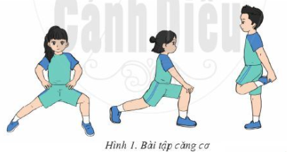  - Khởi động chuyên môn:  - Đá lăng chân ra trước, liên tục 5-10l (sau đó đổi chân).  - Tâng cầu bằng mu bàn chân liên tục (1-2p)  3. Giới thiệu bài:  Chủ đề: Đá cầu – Kỹ thuật phát cầu thấp chân nghiêng mình.

2. HOẠT ĐỘNG HÌNH THÀNH KIẾN THỨC
Hoạt động 1: Giới thiệu kỹ thuật phát cầu thấp chân nghiêng mình.
a. Mục tiêu: Bước đầu học sinh nhận biết kĩ thuật phát cầu thấp chân nghiêng mình. Một số điều luật cơ bản về phát cầu.
b. Nội dung: Kỹ thuật phát cầu thấp chân nghiêng mình.
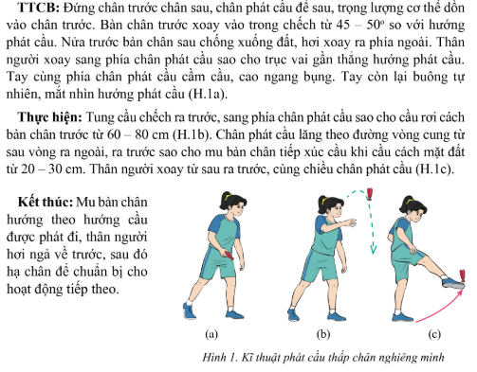
c. Sản phẩm học tập: Thực hiện mô phỏng và hình thành được kĩ thuật phát cầu thấp chân nghiêng mình.
d. Tổ chức thực hiện:
HOẠT ĐỘNG CỦA GV | HOẠT ĐỘNG CỦA HS | DỰ KIẾN SẢN PHẨM
Bước 1: Chuyển giao nhiệm vụ.  - Gv giới thiệu chung các nội dung bài 2 của chủ đề.  - GV chia lớp thành 04 nhóm, các nhóm tự nghiên cứu và thảo luận lại cách thực hiện động tác phát cầu thấp chân nghiêng mình.  - GV làm mẫu, phân tích kỹ thuật và hướng dẫn cả lớp thực hiện, kết hợp với quan sát và sửa sai.  - GV hướng dẫn sửa sai cho hs.  Bước 4: Kết luận, nhận định.  - GV sử dụng PP trực quan và PP lời nói nhận xét đánh giá | Bước 2: Thực hiện nhiệm vụ.  - Hs lắng nghe và ghi nhớ.  - Nhóm trưởng điều hành HS thảo luận và thực hiện.  - Học sinh chủ động hợp tác trao đổi ý kiến.  - HS lắng nghe, quan sát GV làm mẫu và phân tích.  - HS nêu câu hỏi thắc mắc nếu có  - Tập và sửa theo hướng dẫn của gv  Bước 3: Báo cáo, thảo luận.  - GV mời đại diện một số nhóm mô tả cách thức thực hiện, sau đó mời các nhóm còn lại nhận xét. | 1. Kỹ thuật phát cầu thấp chân nghiêng mình.  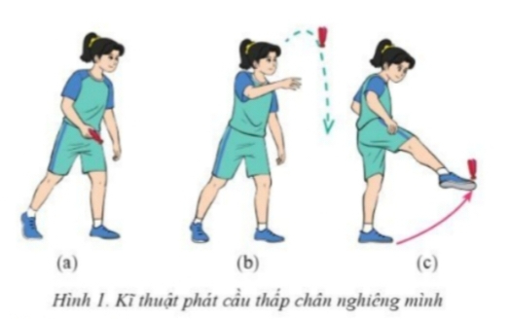  (SGK GDTC 8/ trang 91)

Hoạt động 2: Tìm hiểu một số điều luật cơ bản về phát cầu.
a. Mục tiêu: Giúp hs nhận biết một số một số điều luật cơ bản về phát cầu.
b. Nội dung: Một số một số điều luật cơ bản về phát cầu.
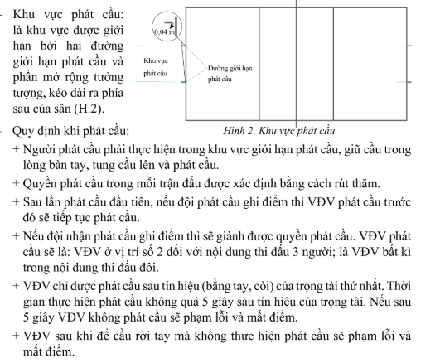
c. Sản phẩm: Hs hiểu được một số điều luật cơ bản về phát cầu.
d. Tổ chức thực hiện:
HOẠT ĐỘNG CỦA GV | HOẠT ĐỘNG CỦA HS | DỰ KIẾN SẢN PHẨM
Bước 1: Chuyển giao nhiệm vụ:  - Cho HS nghiên cứu và ghi nhớ mục 2 trang 91/ SGK.  Bước 4: Kết luận, nhận định.  - GV nhận xét, bổ sung và đánh giá thường xuyên cho HS. | Bước 2: Thực hiện nhiệm vụ:  - Nhóm trưởng điều hành HS trong nghiên cứu sgk, thảo luận và thực hiện ghi nhớ kiến thức.  - Học sinh chủ động hợp tác trao đổi ý kiến.  Bước 3: Báo cáo, thảo luận.  - HS thảo luận và báo cáo nội dung kiến thức cần ghi nhớ. | * Một số một số điều luật cơ bản về phát cầu.  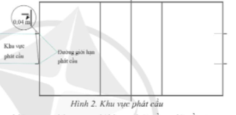  (SGK GDTC 8/ trang 91)
3. HOẠT ĐỘNG LUYỆN TẬP
Hoạt động 1. Luyện tập kỹ thuật phát cầu thấp chân nghiêng mình.
Bài tập 1: Mô phỏng kỹ thuật phát cầu thấp chân nghiêng mình.
* Mục đích: Giúp hs hình thành định hình kỹ thuật phát cầu thấp chân nghiêng mình các giai đoạn kỹ thuật và phối hợp các giai đoạn kỹ thuật.
* Chuẩn bị: Lớp xếp tành hàng ngang.
*Thực hiện: Hs tập mô phỏng kỹ thuật động tác phát cầu thấp chân nghiêng mình.
Bài tập 2: Phát cầu theo hướng quy định.
* Mục đích: Hs làm quen với kỹ thuật phát cầu thấp chân nghiêng mình và kiểm soát hướng đi của cầu khi phát.
* Chuẩn bị: Kẻ hành lang rộng 3m. Lớp xếp thành hàng ngang.
* Thực hiện: Sử dụng kỹ thuật phát cầu thấp chân nghiêng mình thực hiện phát cầu trong hành lang rộng 3m.
Bài tập 3: Phát cầu với cự li tăng dần
*Mục đích: : Hs làm quen với kỹ thuật phát cầu thấp chân nghiêng mình và kiểm soát hướng bay và độ xa của cầu khi thực hiện kỹ thuật.
* Chuẩn bị: Lớp xếp thành hàng ngang.
*Thực hiện: Sử dụng kỹ thuật phát cầu thấp chân nghiêng mình thực hiện phát cầu ở cự ly tối thiểu. Sau đó tăng dần cự ly.
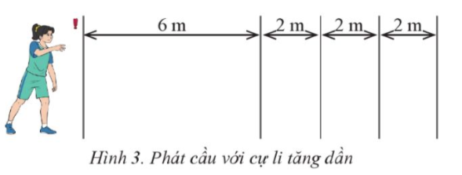
Bài tập 4: Phát cầu vào các ô quy định.
* Mục đích: Hs làm quen với kỹ thuật phát cầu thấp chân nghiêng mình, kiểm soát vị trí của cầu sang sân đối phương khi thực hiện kỹ thuật.
* Chuẩn bị: Kẻ các ô trên sân có kích thước 2,5x2,5m.
*Thực hiện: Sử dụng các kỹ thuật phát cầu thấp chân nghiêng mình thực hiện phát cầu vào các ô ở 4 góc sân và tăng số lần thực hiện khi lặp lại động tác với mỗi ô quy định.
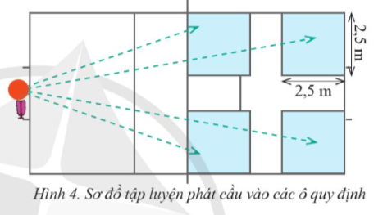
d. Tổ chức thực hiện:
HOẠT ĐỘNG CỦA GV | HOẠT ĐỘNG CỦA HS | DỰ KIẾN  SẢN PHẨM
Bước 1: Chuyển giao nhiệm vụ  - GV hướng dẫn và tổ chức học sinh tập luyện lần lượt các bài tập theo hình thức nhóm cặp và đồng loạt; lưu ý những sai sót thường gặp và cách sửa sai.  - GV quan sát hs tập và sửa sai cho học sinh. (theo bảng).  Bước 4: Kết luận, nhận định.  - GV gọi 2 – 3 hs lên thực hiện, nhận xét và kết luận. | Bước 2: Thực hiện nhiệm vụ:  - Hs tiếp nhận lần lượt các bài tập và thực hiện.  Bài tập 1: Đồng loạt. (5-7 lần).  Bài tập 2,3,4: Hs thực hiện nóm cặp. (3- 5 lần).  Các đh tập luyện  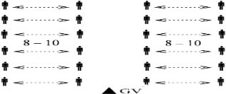  Tập và sửa theo hướng dẫn của gv.  Bước 3: Báo cáo, thảo luận.  - 2 – 3 hs lên thực hiện. HS tự đánh giá, nhận xét theo tiêu chí gợi ý của gv. | * Các bài tập bổ trợ:  Bài tập 1: Mô phỏng kỹ thuật phát cầu thấp chân nghiêng mình.  Bài tập 2: Phát cầu theo hướng quy định  Bài tập 3: Phát cầu với cự li tăng dần  Bài tập 4: Phát cầu vào các ô quy định

Nhiệm vụ 2: Một số lỗi sai thường mắc phải và biện pháp khắc phục.
a. Mục đích: Giúp hs phát hiện ra lỗi sai, tự sửa cho mình, cho bạn để thực hiện được kỹ thuật tốt hơn.
b. Nội dung:
BẢNG: CÁC LỖI SAI VÀ CÁCH KHẮC PHỤC
Một số sai thuờng mắc: | GV hướng dẫn sửa sai
- Điểm tiếp xúc của chân với cầu chưa chính xác. | - Cho hs quan sát bạn tập và nhận xét. Tập nhiều lần bài tập và chú ý điểm tiếp xúc của cầu và chân.
- Lực tác động của chân lên cầu chưa phù hợp. | - Tập nhiều lần phát cầu theo hướng quy định, độ dài quy định và vào ô quy định.
Mất thăng bằng khi phát cầu | - Tập nhiều lần phát cầu theo hướng quy định, độ dài quy định và vào ô quy định, chú ý thăng bằng cơ thể khi thực hiện động tác.
c. Sản phẩm: HS tự biết điều chỉnh, sửa sai được cho mình và các bạn.
d. Tổ chức thực hiện:
HOẠT ĐỘNG CỦA GV | HOẠT ĐỘNG CỦA HS | DỰ KIẾN  SẢN PHẨM
Bước 1: Chuyển giao nhiệm vụ:  - GV nêu và chỉ ra một số sai lầm hs mắc phải trong quá trình tập luyện.  - GV thị phạm lại và hướng dẫn tập sửa sai dần từng kỹ thuật của động tác. (theo bảng).  Bước 4: Kết luận, nhận định.  - GV mời một số HS lên thực hiện các động tác sau khi đã sửa sai.  GV nhận xét và chỉnh sửa động tác cho HS (nếu vẫn sai). | Bước 2: Thực hiện nhiệm vụ:  - Hs nhận biết được các động tác kỹ thuật sai và tiếp nhận, thực hiện cách sửa sai từ gv.  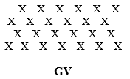  Tập và sửa theo hướng dẫn của gv.  Bước 3: Báo cáo, thảo luận.  - 2 – 3 hs lên thực hiện.  - HS tự đánh giá và quan sát, đánh giá kết quả luyện tập của mình và các bạn. | * Các lỗi sai và cách sửa. (BẢNG)

Hoạt động 3. Luyện tập các bài tập phát triển sức nhanh và năng lực phối hợp vận động.
a. Mục tiêu: Giúp hs phát triển sức mạnh của chân, tinh thần đồng đội và sự khéo léo.
b. Nội dung: Các bài tập
Bài tập 1:Chạy con thoi 4x10m .
* Chuẩn bị: HS xếp thành hàng ngang
* Thực hiện:Hs liên tục chạy tốc độ 4 lượt từ vạch xuất phát đến vạch đích cách nhau 10m và ngược lại.
Bài tập 2: Chạy luồn cọc.
* Chuẩn bị: Đặt các cọc nấm cách nhau từ 1,5- 2m trên cự ly 20-25m.
* Thực hiện: Hs chạy tốc độ luồn qua các cọc nấm đến hết cự ly.
c. Sản phẩm học tập: Học sinh thực hiện được các bài tập.
d. Tổ chức thực hiện:
HOẠT ĐỘNG CỦA GV | HOẠT ĐỘNG CỦA HS | DỰ KIẾN SẢN PHẨM
Bước 1: Chuyển giao nhiệm vụ:  - GV phổ biến nội dung và yêu cầu luyện tập.  - GV hướng dẫn và tổ chức học sinh tập luyện theo hình thức nhóm.  Nhóm 1: tổ 1+2.  Nhóm 2: tổ 3+4.  - Lưu ý những sai sót thường gặp và cách sửa sai.  Bước 4: Kết luận, nhận định.  - GV theo dõi quan sát hs thực hiện nhận xét và đánh giá. | Bước 2: Thực hiện nhiệm vụ:  - Hs tiếp nhận và thực hiện.  -Thực hiện tập luyện nhóm  Nhóm 1: Bài tập 1. (3 lần )  Nhóm 2: Bài tập 2. (3 lần)  (Nhóm trưởng điều khiển- Quay vòng).  * Yêu cầu: Ý thức tự giác, nghiêm túc tập luyện.  Bước 3: Tổ chức báo cáo, thảo luận.  - Hs thực hiện. HS nhận xét theo gợi ý của gv. | * Các bài tập phát triển sức mạnh và năng lực phối hợp vận động.  - Bài tập 1: Chạy con thoi 4x10m .  - Bài tập 2: Chạy luồn cọc.

Hoạt động 4: Hoàn thiện kỹ thuật phát cầu thấp chân nghiêng mình.
a. Mục tiêu: Giúp học sinh hoàn chỉnh kiến thức kỹ thuật phát cầu thấp chân nghiêng mình.
- Nội dung: Kỹ thuật tâng phát cầu thấp chân nghiêng mình.
c. Sản phẩm học tập: Học sinh thực hiện được kỹ thuật kỹ thuật phát cầu thấp chân nghiêng mình.
d. Tổ chức thực hiện:
HOẠT ĐỘNG CỦA GV | HOẠT ĐỘNG CỦA HS | DỰ KIẾN SẢN PHẨM
Bước 1: Chuyển giao nhiệm vụ:  - GV phổ biến nội dung và yêu cầu luyện tập.  - GV hướng dẫn và tổ chức học sinh tập luyện theo hình thức nhóm cặp  - Lưu ý những sai sót thường gặp và cách sửa sai.  Bước 4: Kết luận, nhận định.  - GV gọi 2 – 3 hs lên thực hiện phát cầu thấp chân nghiêng mình. nhận xét và đánh giá. (ĐGTX).  + Đạt: Thực hiện đúng kĩ thuật động tác.  + Chưa đạt: Thực hiện chưa đúng kĩ thuật động tác. | Bước 2: Thực hiện nhiệm vụ:  - Hs tiếp nhận và thực hiện.  - Thực hiện tập luyện nhóm cặp. (hs quan sát bạn tập và tự sửa sai cho nhau).  * Yêu cầu: Ý thức tự giác, nghiêm túc tập luyện.  Bước 3: Tổ chức báo cáo, thảo luận.  - 2 – 3 hs lên thực hiện.  - HS nhận xét theo tiêu chí gợi ý của gv. | * Kỹ thuật phát cầu thấp chân nghiêng mình.
Hoạt động 4: Trò chơi vận động
a. Mục tiêu: Giúp học sinh phát triển năng lực khéo léo, phát huy tinh thần đồng đội, rèn luyện khả năng điều khiển tổ, nhóm tập luyện.
b. Nội dung:
Trò chơi: “Phát cầu tiếp sức”.
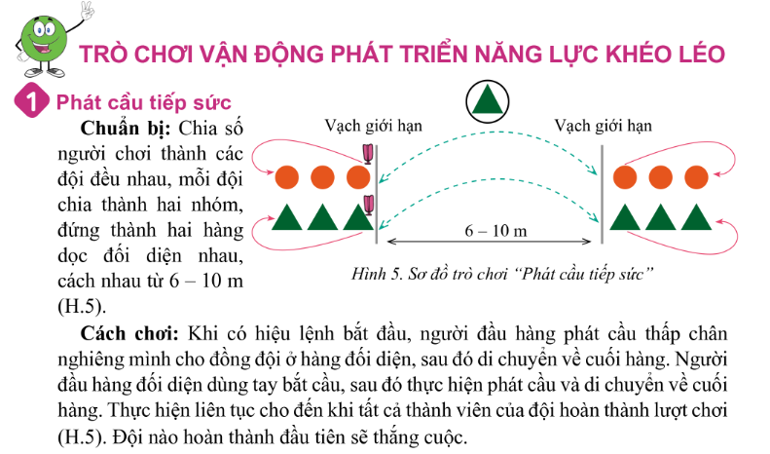
Trò chơi: “Ai khéo hơn ai”.
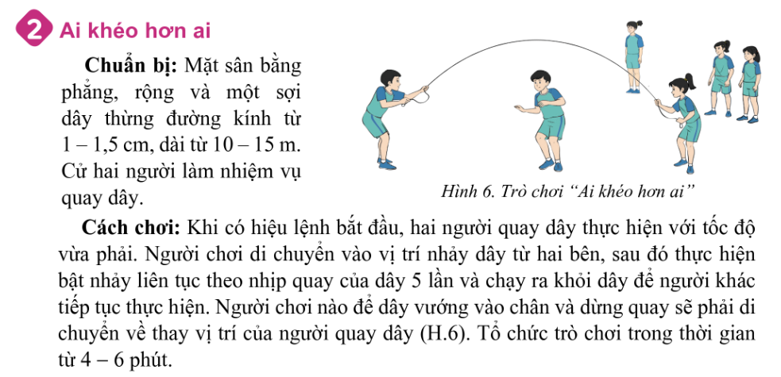
c. Sản phẩm học tập: Học sinh thực hiện được các trò chơi.
d. Tổ chức thực hiện: Chia lớp thành 4 đội để tham gia trò chơi.
HOẠT ĐỘNG CỦA GV | HOẠT ĐỘNG CỦA HS | DỰ KIẾN SẢN PHẨM
Bước 1: Chuyển giao nhiệm vụ.  - GV phổ biến, hướng dẫn luật chơi và cách chơi cho các em chơi nháp hướng dẫn lại. Tổ chức cho hs chơi, cử giám sát.  Bước 4: Kết luận, nhận định.  - Nhận xét, tuyên dương đội thắng, động viên đội thua. | Bước 2: Thực hiện nhiệm vụ.  - Hs lắng nghe và ghi nhớ cách chơi.  - Hs tham gia chơi thi giữa các tổ.  Bước 3: Báo cáo, thảo luận.  - HS báo cáo kết quả thực hiện trò chơi. | * Trò chơi: Phát cầu tiếp sức  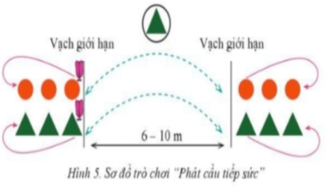  Trò chơi: Ai khéo hơn ai.  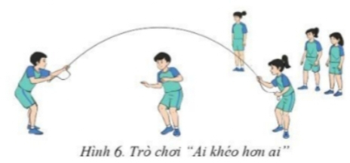  (SGK GDTC 8/ trang 93)
4. HOẠT ĐỘNG VẬN DỤNG
a. Mục tiêu: Giúp GV đánh giá kết quả tiếp thu kiến thức của HS đối với nội dung phát cầu thấp chân nghiêng mình, đồng thời định hướng việc vận dụng các động tác đã học vào thực tiễn cuộc sống và hoạt động tập luyện TDTT hằng ngày.
b. Nội dung: Một số tình huống cùng các phương án gợi ý trả lời.
(1) ? Bước đầu thực hiện kỹ thuật phát cầu thấp chân nghiêng mình em thấy cần lưu ý điều gì?
(Gợi ý: Một số điểm cần chú ý: Mức độ chính xác trong thực hiện tung cầu, điểm tiếp xúc của chân với cầu, góc độ thân và tư thế thân người khi tiếp xúc với cầu, mức độ ổn định và thăng bằng của cơ thể khi thực hiện phát cầu)
(2)? Sau khi nghe tiếng còi phát cầu của trọng tài, VĐV tung cầu lên sau đó phát hiện cầu bay không đúng hướnng, nên đưa tay bắt cầu và tung lại để phát cầu. Trường hợp này có phạm luật phát cầu không? Vì sao?
(Gợi ý: Trường hợp này đã để cầu rời tay mà không thực hiện phát cầu nên bị lỗi và mất điểm)
(3). Vận dụng kỹ thuật phát cầu thấp chân nghiêng mình đã học vào các trò chơi để tập luyện và rèn luyện sức khoẻ hằng ngày như thế nào?.
(Gợi ý: Có thể tập luyện cùng các bạn, tập luyện cùng gia đình hoặc tự tập luyện các kiến thức, bài tập, trò chơi vận động đã học trong rèn luyện sức khoẻ hằng ngày....)
c. Sản phẩm học tập: Các phương án trả lời của học sinh theo gợi ý của gv.
d. Tổ chức thực hiện:
HOẠT ĐỘNG CỦA GV | HOẠT ĐỘNG CỦA HS | DỰ KIẾN  SẢN PHẨM
Bước 1: Chuyển giao nhiệm vụ.  - Gv gợi ý các tình huống liên quan cần đến phải sử dụng các bài tập phát triển chung.  - GV nêu câu hỏi. Gv chốt:......  GV hướng dẫn, hỗ trợ HS (nếu cần thiết).  Bước 4: Kết luận nhận định.  - Giải đáp, trả lời một số điều HS thắc mắc, chưa hiểu liên quan đến nội dung bài học (nếu có).  - GV nhận xét, đánh giá về mức độ tiếp thu kiến thức, kỹ năng của HS. | Bước 2: Thực hiện nhiệm vụ.  - HS vận dụng kiến thức, kĩ năng đã học để thực hiện nhiệm vụ học tập.  - HS trả lời:  -Lắng nghe, ghi nhớ kiến thức-  Bước 3: Báo cáo, thảo luận.  - HS báo các kết quả thực hiện thảo luận nội dung câu hỏi kiến thức chung và kết quả thực hiện. | * Các tình huống vận dụng.
5. KẾT THÚC BÀI HỌC VÀ HƯỚNG DẪN VỀ NHÀ
* Mục tiêu:
- Giúp học sinh biết cách đưa cơ thể về trạng thái ban đầu, hồi phục thể lực sau vận động.
- Học sinh biết cách định hướng tự học và luyện tập ở nhà.
- Đánh giá mức độ thực hiện của học sinh so với mục tiêu của tiết học.
* Nội dung: Hồi phục sau luyện tập, GV nhận xét về thái độ và kết quả học tập.
* Sản phẩm:
- Cơ thể học sinh được hồi phục sau luyện tập.
- Phẩm chất, năng lực hình thành ở HS.
- Tạo thói quen tập luyện TDTT thường xuyên, tích cực.
* Nội dung và tổ chức hoạt động:
HOẠT ĐỘNG CỦA GV | HOẠT ĐỘNG CỦA HS | DỰ KIẾN SẢN PHẨM
Bước 1: Chuyển giao nhiệm vụ.  - Hướng dẫn HS thực hiện thả lỏng.  GV nhận xét ý thức, thái độ học tập của lớp.  - Ý thức tập luyện  - Kết quả tập luyện  - Hướng dẫn HS sử dụng SGK để tự tập luyện, giao bài tập về nhà và hướng dẫn cách tự học (chú ý đối tượng và hs có năng khiếu bộ môn). | Bước 2: Thực hiện nhiệm vụ.  - HS thực hiện các động tác thả lỏng, hồi tĩnh  - Quan sát, lắng nghe, ghi nhớ, rút kinh nghiệm cho tiết học sau  - HS chú ý lắng nghe để rút kinh nghiệm tiết học sau.  - HS tiếp nhận bài tập của và nhận nhiệm vụ học tập ở nhà. | * Hồi tĩnh.  - Điều hoà  - Giũ căng chân, cẳng tay.  - Thả lỏng toàn thân (kết hợp âm nhạc chậm nhẹ nhàng).  *Nhận xét, đánh giá.  * Giao bài tập về nhà.  - Tập ôn luyện phát cầu thấp chân nghiêng mình.

-------------------------------------------

